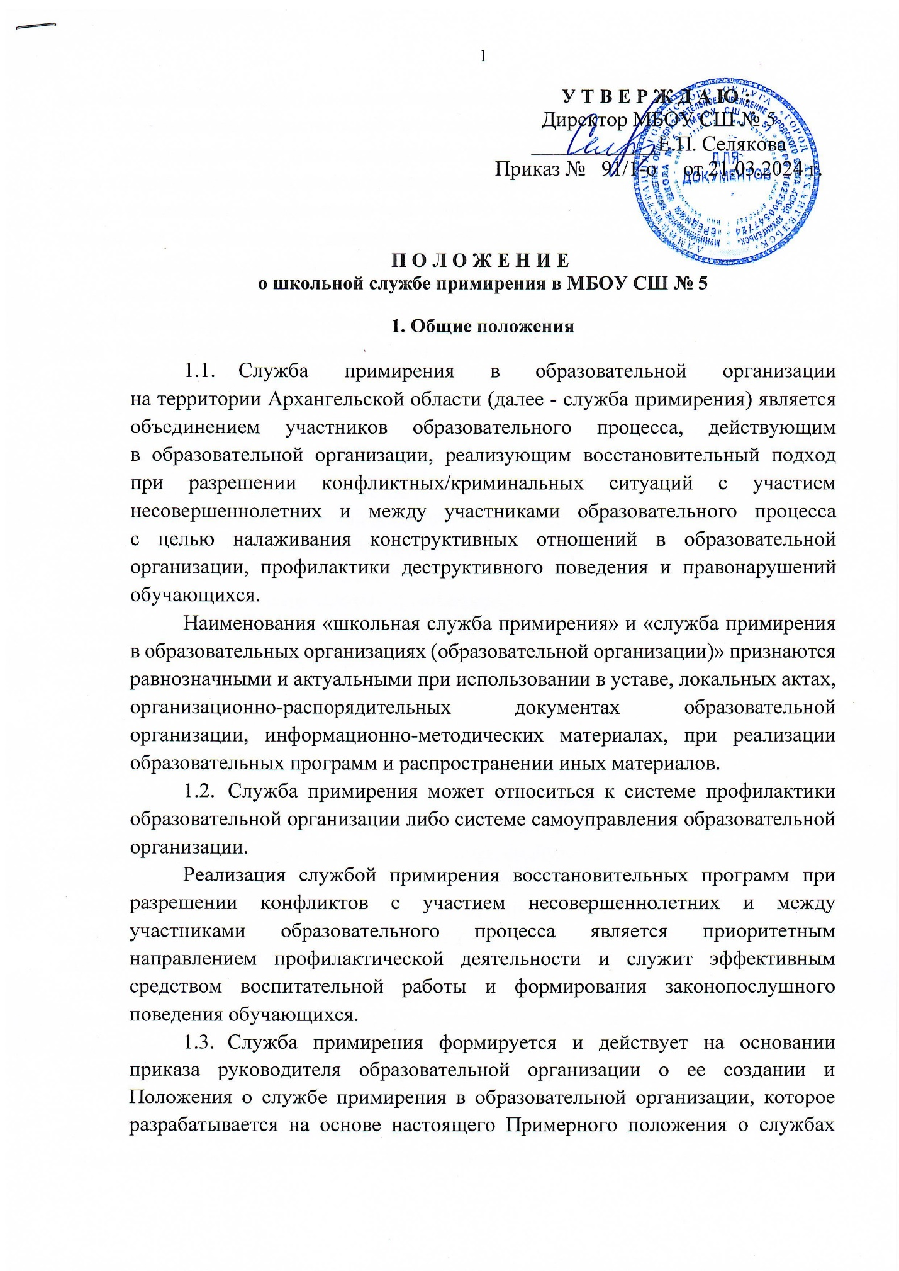

примирения в образовательных организациях на территории Архангельской  
области, и утверждается руководителем образовательной организации.

Вопросы, требующие дополнительного регулирования, не предусмотренные настоящим Примерным положением, также могут быть по инициативе образовательной организации определены Положением о службе примирения в образовательной организации, либо иными локальными нормативными актами образовательной организации.

1. Служба примирения осуществляет свою деятельность в соответствии с Федеральным законом № 273-ФЗ от 29 декабря 2012 года «Об образовании в Российской Федерации», Федеральным законом от 24 июня 1999 года № 120-ФЗ «Об основах системы профилактики безнадзорности и правонарушений несовершеннолетних», Федеральным законом от 27 июля 2006 года № 152-ФЗ «О персональных данных», Указом Президента Российской Федерации от 29 мая 2017 года №240 «Об объявлении в Российской Федерации Десятилетия детства», Указом Президента Российской Федерации от 17 мая 2023 года № 358 «О Стратегии комплексной безопасности детей в Российской Федерации на период до 2030 года», распоряжением Правительства Российской Федерации от 29 мая 2015 года № 996-р «Об утверждении Стратегии развития воспитания в Российской Федерации на период до 2025 года», областным законом от 19 октября 2006 года № 251-внеоч.-03 «О профилактике безнадзорности и правонарушений несовершеннолетних в Архангельской области», а также Соглашением о межведомственном сотрудничестве в развитии дружественного к детям правосудия в сфере уголовного судопроизводства в Архангельской области от 21 мая 2019 года.
2. При организации и осуществлении деятельности службы примирения используются следующие понятия:

восстановительный подход - решение конфликтных/криминальных ситуаций путем восстановления отношений сторон в докризисном состоянии;

восстановительная программа - организация встречи участников конфликтной/криминальной ситуации с участием службы примирения с целью обсуждения ситуации, возможности ее урегулирования и достижения соглашения о способах разрешении проблем, заглаживания причиненного вреда, а также предотвращения повторения подобных ситуаций (восстановительная программа предусматривает проведение предварительных встреч с участниками конфликтной / криминальной ситуации и встречу сторон);

куратор (руководитель) службы примирения - прошедший специальное обучение сотрудник образовательной организации, осуществляющий руководство деятельностью службы примирения в образовательной организации;

члены службы примирения - прошедшие специальное обучение сотрудники образовательной организации, обучающиеся и их родители (законные представители);

ведущий восстановительных программ - куратор (руководитель) или член службы примирения;

семейная конференция - форма семейных восстановительных программ путем проведения групповой встречи членов семьи, близкого окружения несовершеннолетнего с целью решения проблемы ребенка;

восстановительная медиация - форма восстановительных программ путем проведения встречи сторон конфликтной / криминальной ситуации с целью решения ситуации силами сторон;

круг сообщества - форма восстановительных программ путем проведения групповой встречи всех лиц, заинтересованных в решении возникшей перед группой конфликтной / проблемной ситуации;

иные восстановительные программы - мероприятия с использованием элементов восстановительного подхода с целью передачи ответственности за решение проблемы непосредственно участникам конфликтной/ проблемной ситуации.

2. Цели и задачи службы примирения

2.1. Служба примирения создается в следующих целях:

2.1.1. распространения в образовательной организации практики  
конструктивного разрешения конфликтных (проблемных) ситуаций,  
возникающих между участниками образовательного процесса;

2.1.2. оказания помощи участникам образовательного процесса  
в разрешении конфликтных / криминальных ситуаций на основе  
восстановительного подхода;

2.1.3. воспитания культуры поведения при возникновении  
конфликтных/криминальных ситуаций на основе взаимного уважения,  
понимания и признания права каждой личности на реализацию своих прав  
и защиту своих интересов без причинения ущерба правам и охраняемым  
законом интересам иных лиц;

2.1.4. профилактики противоправного поведения, правонарушений  
и преступлений несовершеннолетних.

2.2. Служба примирения реализует следующие задачи:

1. информирование участников образовательного процесса об эффективности восстановительных технологий при разрешении проблемных, конфликтных / криминальных ситуаций;
2. обучение участников образовательного процесса конструктивным методам урегулирования конфликтов и формирования социальной ответственности;
3. формирование законопослушного поведения обучающихся;
4. проведение восстановительных программ (восстановительных медиаций, кругов сообщества, семейных конференций и др.) с участниками конфликтных/криминальных ситуаций.

3. Принципы деятельности службы примирения

3.1. Служба примирения при разрешении проблемных,  
конфликтных / криминальных ситуаций обеспечивает соблюдение ценностей  
восстановительного подхода, к которым относится следующее:

1. восстановление у участников конфликтной / криминальной ситуации способности понимать (осознавать) свое положение и положение другого участника, переосмыслить сложившуюся ситуацию и исправить ее;
2. ответственность обидчика перед пострадавшим (если в ситуации был обидчик), состоящая в необходимости заглаживания причиненного пострадавшему вреда (если был причинен вред) силами самого обидчика;
3. восстановление прав и интересов (исцеление) пострадавшего (если в ситуации был пострадавший) в процессе заглаживания обидчиком причиненного пострадавшему вреда и ответов обидчика и его близкого окружения на вопросы, возникшие у пострадавшего;

4) принятие участниками конфликтной / криминальной ситуации  
на себя ответственности за ее урегулирование, исключающей насилие или  
дальнейшее причинение вреда; прекращение взаимной вражды  
и нормализация отношений;

1. планирование участниками конфликтной / криминальной ситуации своего будущего, позволяющего избежать повторения подобных ситуаций в дальнейшем, и формирование у них ответственного поведения;
2. помощь семьи и социального окружения (значимых людей) в актуализации у участников конфликтной / криминальной ситуации нравственных установок (ориентиров), отсутствие которых привело к конфликтной / криминальной ситуации, поддержка позитивных изменений со стороны семьи и социального окружения (значимых людей).

3.2. При проведении восстановительных программ при разрешении  
конфликтных / криминальных ситуаций служба примирения соблюдает  
следующие принципы:

1) принцип добровольности, предполагающий как добровольное  
участие членов службы примирения в организации ее работы, так  
и обязательное согласие участников конфликтной / криминальной ситуации  
на участие в восстановительной программе;

2) принцип информированности, предполагающий полную  
информированность участников конфликтной / криминальной ситуации о сути восстановительной программы, процедуре ее проведения, последствий для участников;

3) принцип конфиденциальности, предполагающий обязательство  
не разглашать полученные в ходе восстановительных программ сведения  
без разрешения участников конфликтной / криминальной ситуации  
(за исключением информации о совершенном или готовящемся  
преступлении). При этом факт подписания сторонами итогового документа  
по результатам проведения восстановительной программы не является  
конфиденциальной информацией;

1. принцип нейтральности, запрещающий ведущим восстановительных программ принимать сторону одного из участников конфликтной / криминальной ситуации, предполагающий, что ведущий восстановительных программ не выясняет вопрос о виновности или невиновности той или иной стороны, а помогает участникам конфликтной / криминальной ситуации самостоятельно найти решение;
2. принцип безопасности, предполагающий ответственность ведущих восстановительных программ за обеспечение безопасности участников конфликтной / криминальной ситуации на их совместной встрече. При возникновении сомнений в безопасности участников ведущий восстановительной программы должен прервать проведение встречи и продолжить работу со сторонами по отдельности либо отказаться от проведения восстановительной программы.

4. Порядок формирования службы примирения

1. Состав службы примирения формируется на добровольной основе из числа участников образовательного процесса, прошедших специальное обучение, в него могут входить сотрудники образовательной организации, обучающиеся и их родители (законные представители). Состав службы примирения утверждается приказом руководителя учреждения, данным или иным приказом из числа сотрудников образовательной организации назначается куратор (руководитель) службы примирения, на которого возлагаются обязанности по руководству службой примирения.
2. Куратор (руководитель) и члены службы примирения из числа сотрудников образовательной организации должны быть обучены по дополнительным профессиональным программам - программам повышения квалификации, содержащим в названии определения «школьные службы примирения» либо «службы примирения в образовательных организациях».

Если сотрудники образовательной организации не проходили обучение по указанным образовательным программам, но обучались по восстановительным программам (восстановительная медиация, семейные конференции, круги сообщества и др.), которые не относятся к образовательным программам, то они также могут быть членами службы примирения и ведущими соответствующих восстановительных программ, а также назначаться куратором (руководителем) службы примирения.

Иные члены службы примирения (обучающиеся и их родители (законные представители) могут быть обучены непосредственно в образовательной организации педагогическими работниками, которые прошли обучение по данным образовательным и (или) восстановительным программам.

4.3. Куратор (руководитель) и члены службы примирения должны  
обеспечивать соблюдение ценностей восстановительного подхода  
и поддерживать восстановительные принципы.

1. Участие несовершеннолетних обучающихся в деятельности службы примирения допускается при наличии письменного согласия их родителей (законных представителей).
2. Вопросы участия в деятельности службы примирения, требования, предъявляемые к ее членам, могут определяться непосредственно Положением о службе примирения в образовательной организации и иными локальными нормативными актами образовательной организации.

5. Полномочия службы примирения

1. Служба примирения участвует в разрешении проблемных, конфликтных / криминальных ситуаций с участием несовершеннолетних, а также между обучающимися, сотрудниками образовательной организации и родителями (законными представителями), за исключением конфликтов, непосредственно относящихся к реализации права на образование и трудовых прав.
2. Служба примирения принимает и регистрирует заявки на проведение восстановительных программ в журнале регистрации заявок, где также отражаются результаты проведенных восстановительных программ.
3. Служба примирения формирует по установленной форме аналитические отчеты о своей деятельности, которые направляет в муниципальную комиссию по делам несовершеннолетних и защите их прав и в государственное бюджетное учреждение Архангельской области для детей, нуждающихся в психолого-педагогической и медико-социальной помощи «Центр психолого-медико-социального сопровождения «Надежда» (далее - ГБУ АО «Центр«Надежда»), также предоставляет по запросам уполномоченных органов и организаций, поступающим в установленном порядке, необходимые сведения для проведения мониторингов и анализа деятельности служб примирения.

5.4. С целью информирования участников образовательного процесса  
и иных лиц об эффективности восстановительных технологий при  
разрешении конфликтных / криминальных ситуаций и распространения  
соответствующей практики служба примирения размещает на территории  
образовательной организации в специально отведенных для этого местах  
сведения о своей деятельности, обеспечивает выступления на педагогических  
совещаниях, классных часах и родительских собраниях, иных мероприятиях  
с участниками образовательного процесса и иными лицами.

5.5. Служба примирения направляет в администрацию и органы  
самоуправления образовательной организации, ее учредителю предложения  
по вопросам организации и повышения эффективности своей деятельности.

5.6. Служба примирения обращается за информационно-методической,  
консультативной помощью в ГБУ АО «Центр «Надежда».

6. Организация работы службы примирения

6.1. Служба примирения организует деятельность в соответствии  
с планом работы на учебный год, в который включаются мероприятия  
по проведению восстановительных программ (по мере поступления заявок),  
информированию участников образовательного процесса и иных лиц  
об эффективности восстановительных технологий при разрешении  
конфликтных/криминальных ситуаций с целью распространения  
соответствующей практики, размещению на территории образовательной  
организации в специально отведенных для этого местах сведений о своей  
деятельности, проведению выступлений на педагогических совещаниях,  
классных часах и родительских собраниях, иные мероприятия.

1. Служба примирения признается действующей только при условии проведения восстановительных программ. В иных случаях служба примирения считается формально созданной и не действующей.
2. Проведение службой примирения восстановительных программ при разрешении конфликтных/криминальных ситуаций осуществляется на основании заявки участников образовательного процесса, а также субъектов системы профилактики безнадзорности и правонарушений несовершеннолетних.

При поступлении в службу примирения или администрацию образовательной организации сведений о конфликтной/криминальной ситуации с участием несовершеннолетних или между участниками образовательного процесса, требующей участия службы примирения в ее разрешении, при отсутствии заявки заинтересованных или уполномоченных лиц такая заявка оформляется непосредственно куратором (руководителем) или иным членом службы примирения на основании устной или письменной информации о наличии возникшей конфликтной/криминальной ситуации.

1. Решение о проведении восстановительной программы либо невозможности ее проведения служба примирения принимает в каждом конкретном случае самостоятельно. О принятом решении информируется заявитель. В муниципальную комиссию по делам несовершеннолетних и защите их прав соответствующая информация направляется также в случае, если восстановительная программа проводилась по заявке, поступившей из правоохранительных органов.
2. Служба примирения может принять решение о проведении восстановительной программы при соблюдении следующих условий:

наличия проблемной, конфликтной/криминальной ситуации с участием несовершеннолетнего обучающегося данной образовательной организации (в том числе если он - один из участников этой ситуации, а другие ее участники не являются участниками образовательного процесса), между участниками образовательного процесса (обучающимися и сотрудником (сотрудниками) образовательной организации, обучающимся и его родителями (законными представителями) или родителями (законными представителями) другого обучающегося, родителями (законными представителями) обучающегося и сотрудником образовательной организации, между отдельными сотрудниками образовательной организации и т.п.);

стороны признают свое участие в конфликтной/криминальной ситуации;

стороны желают разрешить конфликтную/криминальную ситуацию с участием службы примирения;

квалификация членов службы примирения (с учетом программ, по которым пройдено обучение) позволяет работать с данной конфликтной/криминальной ситуацией.

6.6. Если участники конфликтной/криминальной ситуации не достигли  
возраста 18 лет, восстановительная программа проводится в присутствии их  
родителей (законных представителей) или на основании их письменного  
согласия.

В сложных случаях (при наличии материального ущерба, ситуация обусловлена совершением правонарушения, участием в конфликте взрослого лица) участие родителей (законных представителей) несовершеннолетних в проведении восстановительной программы обязательно.

1. В восстановительной программе принимают участие только участники конфликтной/криминальной ситуации, родители (законные представители), а также лица, приглашенные участниками восстановительной программы. При этом лица, находящиеся в состоянии опьянения, а также лица, проявляющие агрессию, не допускаются к участию в восстановительной программе. С целью обеспечения конфиденциальности наблюдатели, зрители также не допускаются к участию в восстановительной программе.
2. Куратор (руководитель) службы примирения самостоятельно определяет ведущих восстановительных программ для урегулирования конфликтных / криминальных ситуаций с учетом квалификации членов службы примирения.
3. Служба примирения самостоятельно определяет форму, сроки и этапы проведения восстановительной программы в каждом отдельном случае с учетом конкретной ситуации. Подготовка и проведение восстановительной программы осуществляется, как правило, в течение двух недель, но не более двух месяцев с момента поступления заявки (за исключением периода летних каникул).

6.10. Если при подготовке или проведении восстановительной  
программы пострадавшим заявляются требования о компенсации морального  
вреда, ему даются разъяснения об отсутствии у службы примирения  
соответствующей компетенции и возможности разрешения данного вопроса  
в судебном порядке, как в период проведения, так и после завершения  
восстановительной программы.

1. Ведущий восстановительной программы нейтрален, не дает советы, профессиональные рекомендации, не указывает сторонам способы решения проблемы, но при необходимости может проинформировать участников восстановительной программы о возможностях специалистов образовательной организации, либо иных органов и организаций, которые по желанию участников восстановительной программы могут быть приглашены для участия в ней.
2. В рамках проведения восстановительной программы встречи (переговоры) с родителями (законными представителями) несовершеннолетних участников конфликтных / криминальных ситуаций, совершеннолетними участниками конфликтных / криминальных ситуаций, а также привлекаемыми по желанию участников восстановительной программы специалистами проводит ведущий восстановительной программы из числа сотрудников образовательной организации.
3. Ведущий восстановительной программы помогает определить способы выполнения обязательств, принятых участниками конфликтной / криминальной ситуации, но не предлагает их и не несет ответственность за их выполнение.
4. Заявитель уведомляется о результатах рассмотрения его заявки на проведение восстановительной программы, в том числе в случае поступления заявки не от участников конфликтной / криминальной ситуации (родителей (законных представителей) несовершеннолетних участников конфликтной / криминальной ситуации), а от иных заинтересованных, уполномоченных лиц. При невозможности проведения восстановительной программы уведомление направляется заявителю в трехдневный срок после принятия соответствующего решения, о результатах проведения восстановительной программы, - в трехдневный срок после окончания восстановительной программы.
5. Если по результатам проведения восстановительной программы предусматривается формирование итогового документа (примирительный договор, протокол по результатам встречи сторон, план группы и др.), то его копия вручается участникам конфликтных / криминальных ситуаций, непосредственно принимавшим участие в восстановительной программе, а также заявителю (при наличии согласия участников конфликтных/ криминальных ситуаций, родителей (законных представителей) несовершеннолетних участников конфликтных / криминальных ситуаций).
6. При невозможности исполнения принятых обязательств участники конфликтной / криминальной ситуации могут повторно обратиться в службу примирения с целью определения другого способа исполнения обязательств. Служба примирения организует встречи сторон для внесения изменений и дополнений в итоговые документы восстановительной программы.

6.17. Куратор (руководитель) службы примирения ежемесячно  
информирует администрацию образовательной организации о деятельности  
службы примирения с отражением количественных показателей, вносит  
предложения о повышении эффективности ее работы.

1. Куратор (руководитель) службы примирения анализирует деятельность ведущих восстановительных программ на соответствие восстановительным принципам, обеспечивает оформление документов, проведение мониторингов деятельности службы примирения, составляет аналитический отчет.
2. Служба примирения при обработке персональных данных принимает необходимые и достаточные меры (обеспечивает их принятие) для защиты персональных данных от неправомерного или случайного доступа к ним, а также от иных неправомерных действий в отношении персональных данных.

**7.** Обеспечение деятельности службы примирения

1. Администрация образовательной организации содействует в организации деятельности службы примирения и принимает меры, направленные на повышение эффективности ее работы, организацию взаимодействия педагогов и иных сотрудников образовательной организации со службой примирения, мотивацию участников образовательного процесса на разрешение проблемных, конфликтных / криминальных ситуаций с использованием восстановительных программ, обеспечение возможности участия в этих программах большему числу лиц.
2. Администрация образовательной организации устанавливает формы материального и морального стимулирования, поощрения сотрудников и иных участников образовательного процесса, обеспечивающих деятельность служб примирения, реализацию восстановительных программ при поведении воспитательной и профилактической работы.

Материальное стимулирование куратора (руководителя) и членов службы примирения осуществляется из средств фонда оплаты труда образовательного учреждения либо из иных источников.

Формы материального стимулирования сотрудников образовательных организаций, обеспечивающих деятельность служб примирения, реализацию восстановительных программ при поведении воспитательной и профилактической работы, могут быть определены Положением о системе оплаты труда работников образовательной организации.

1. Администрация образовательной организации поддерживает участие членов службы примирения в деятельности Ассоциации восстановительной медиации Архангельской области, Всероссийской ассоциации восстановительной медиации.
2. Администрация образовательной организации предоставляет службе примирения необходимое оборудование, оргтехнику, средства связи и другое имущество образовательной организации, способствует в распространении информации о ее деятельности среди участников образовательного процесса и иных лиц.

7.5. Администрация образовательной организации содействует службе  
примирения в организации выступлений на педагогических совещаниях,  
классных часах и родительских собраниях, иных мероприятиях с  
участниками образовательного процесса и иными лицами.

1. Педагогические и иные сотрудники образовательной организации обеспечивают взаимодействие со службой примирения, способствуют применению и популяризации восстановительных подходов при разрешении проблемных, конфликтных / криминальных ситуаций с участием несовершеннолетних и между участками образовательного процесса, при выявлении подобных ситуаций обращаются в службу примирения и (или) сами используют восстановительные практики.
2. При разрешении проблемных, конфликтных / криминальных ситуаций администрацией образовательной организации, органами и учреждениями системы профилактики в случае проведения по этим ситуациям восстановительных программ (получения согласия участников данных ситуаций на их проведение) применение мер общественного, дисциплинарного, административного воздействия осуществляется после получения информации о результатах работы, проведенной службой примирения, и с учетом итогов проведения восстановительных программ.

8. Заключительные положения

1. Положение о службе примирения в образовательной организации вступает в силу с момента его утверждения.
2. Изменения в Положение о службе примирения в образовательной организации вносятся директором образовательной организации по предложению членов службы примирения или органов школьного самоуправления.